6-1-1預防接種調查及輔導缺點矯治，並有完整紀錄
健康檢查家長通知單暨同意書
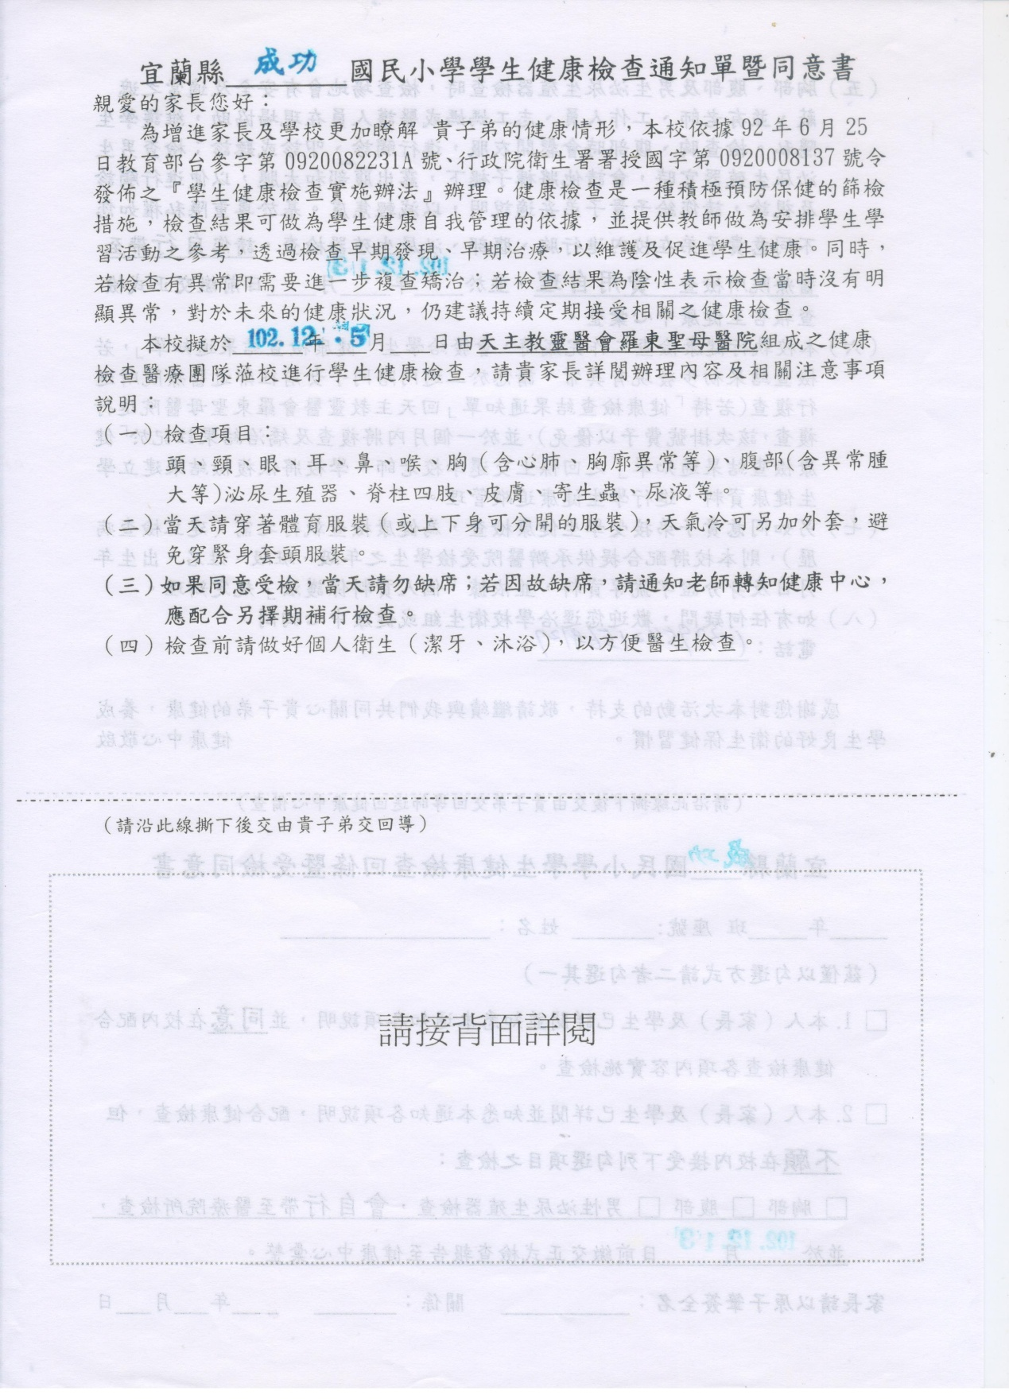

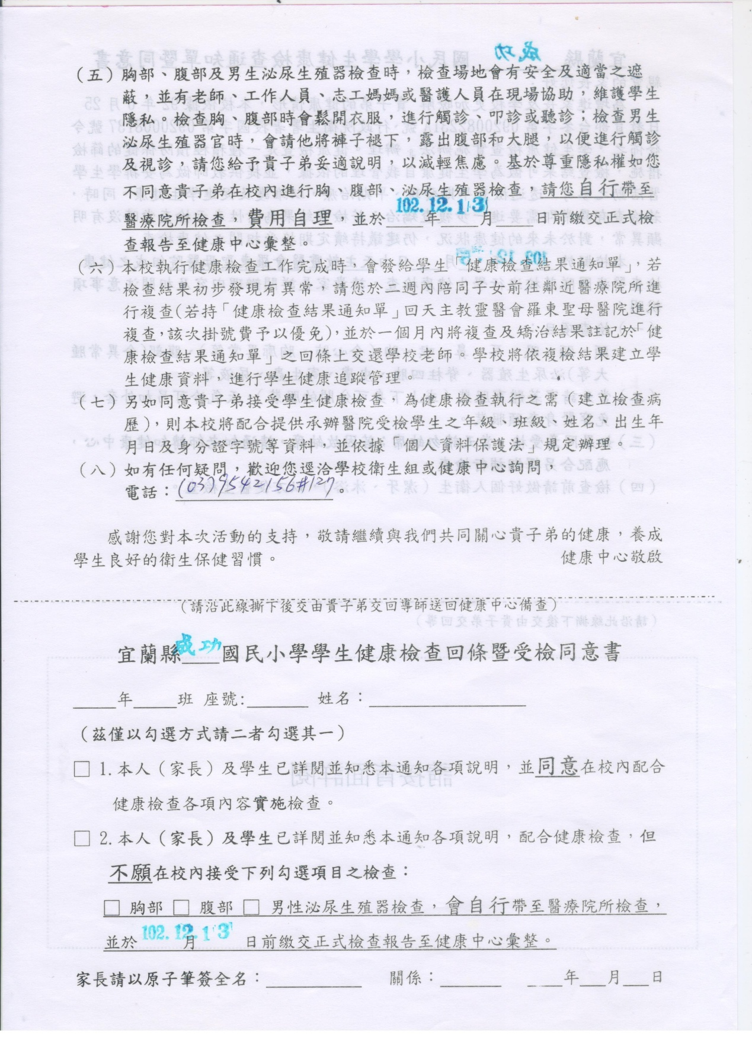

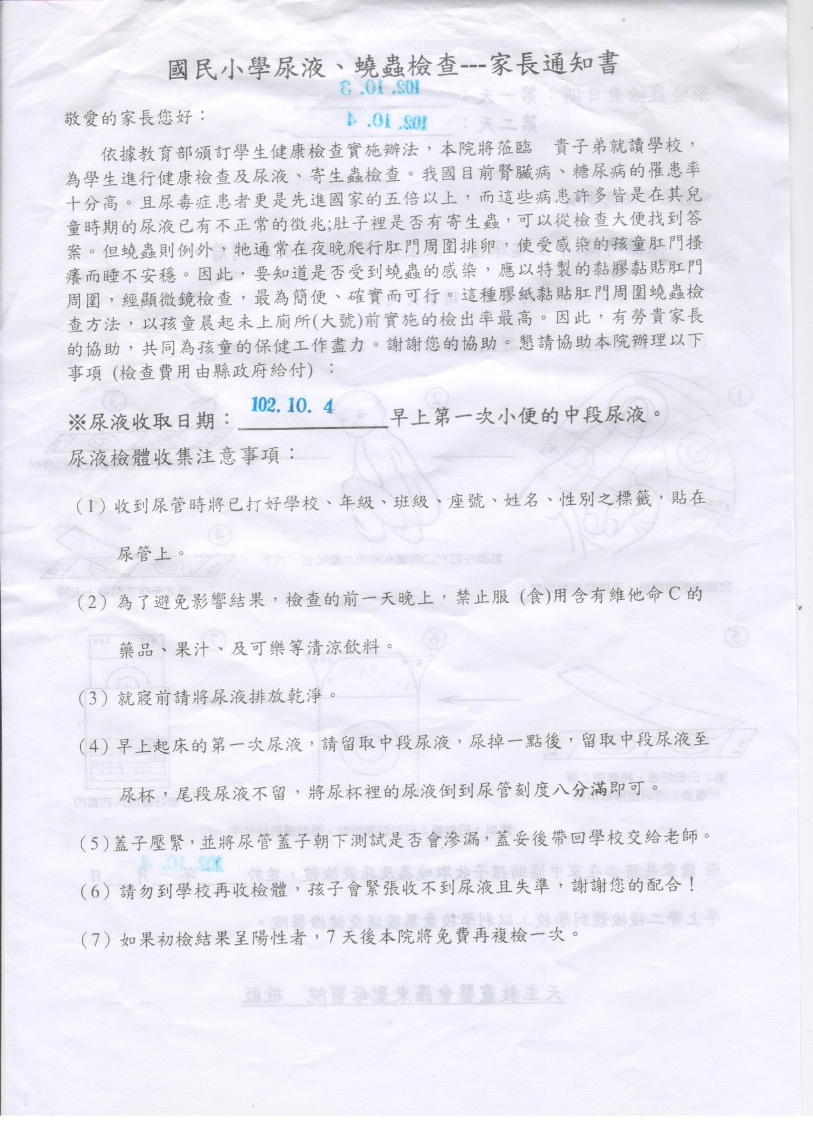

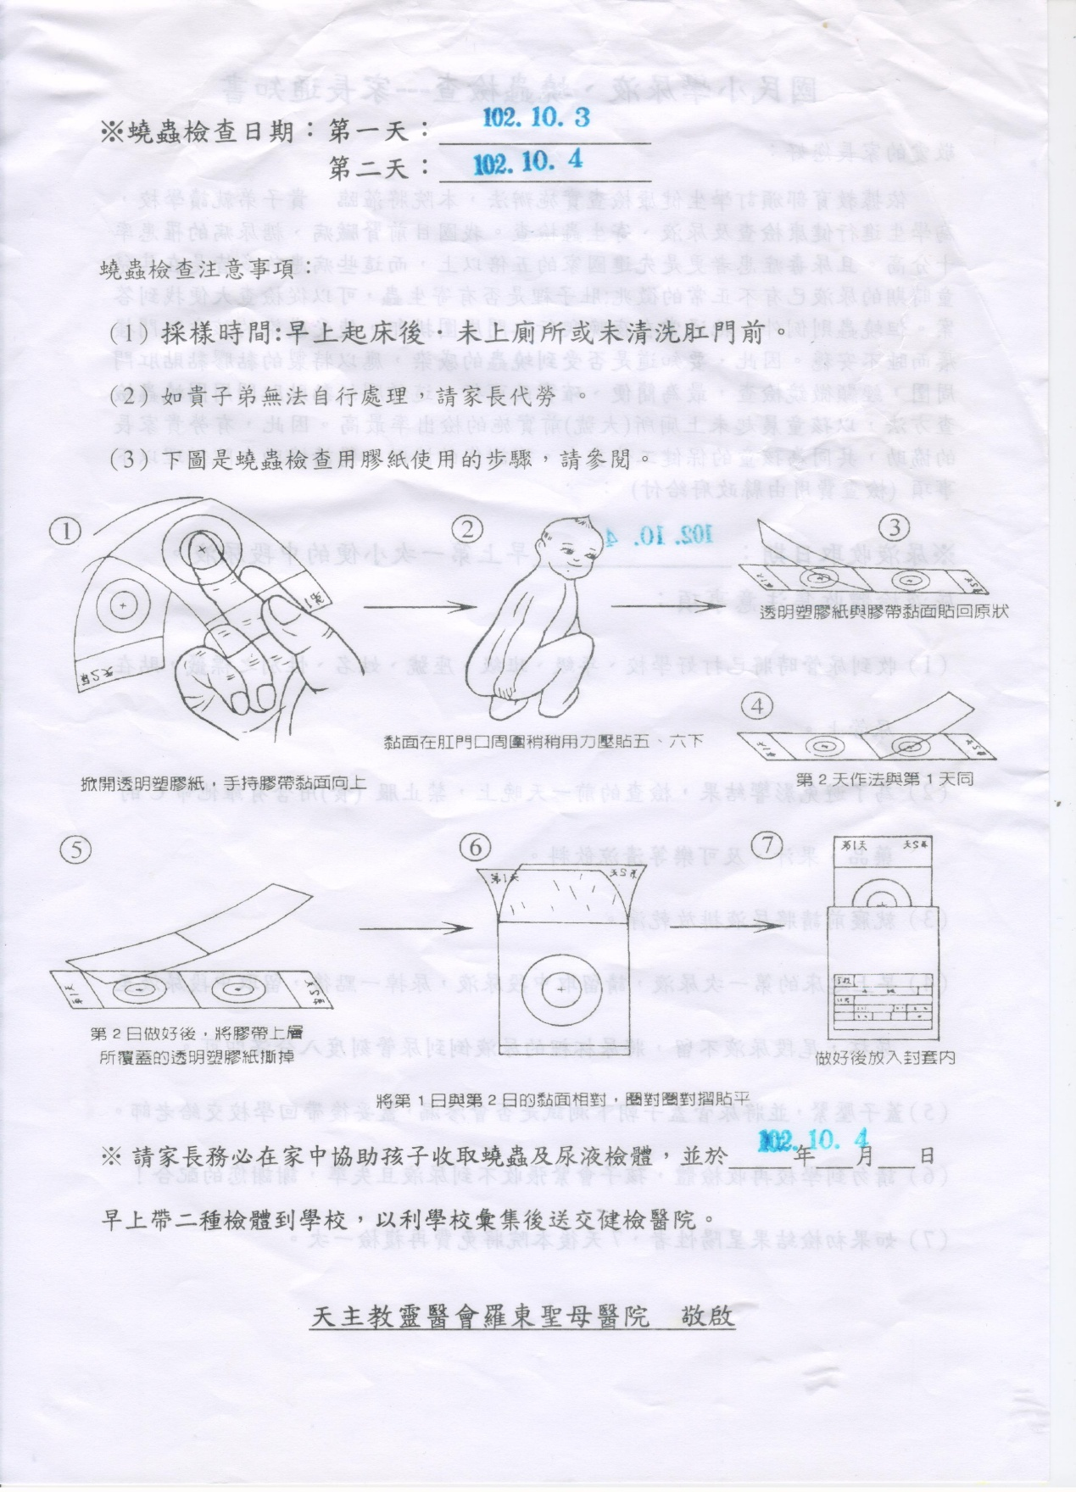

健康檢查教育性說明
宜 蘭 縣 成 功 國 民 小 學 通 知
親愛的家長：
為了解 貴子女之健康情形，期使早期發現體格上的缺點與疾病，並能及早獲得矯正與治療，聖母醫院訂於12月5日 (星期四)蒞臨本校為 貴子女進行健康檢查，謹此通知您，並請 貴家長配合下列事項：
1. 請於檢查前一天做好身體清潔（洗澡、洗頭）及當日早上口腔清潔的工作.
2. 檢查當天請穿著容易穿脫的運動服裝或休閒服，避免穿著吊帶褲、繫皮帶、或褲襪等穿脫費時的衣物，同時記得一定要穿內褲。
3. 男生隱睪及疝氣、女生疝氣之檢查，學校會事先告知學生，檢查當時亦會適當安排志工或導師陪同受檢。
4. 檢查結束當天會發予「檢查結果通知單」，貴子女如需進一步解接受檢查或治療，請務必配合前往醫療院所詳細複檢，並於一個月內交回複檢回條。
5. 檢查當天，請盡量勿缺席。
感謝您的全力配合 順祝安康 成功國小健康中心

中 華 民 國 102年 12 月 01 日

健康檢查過程記錄
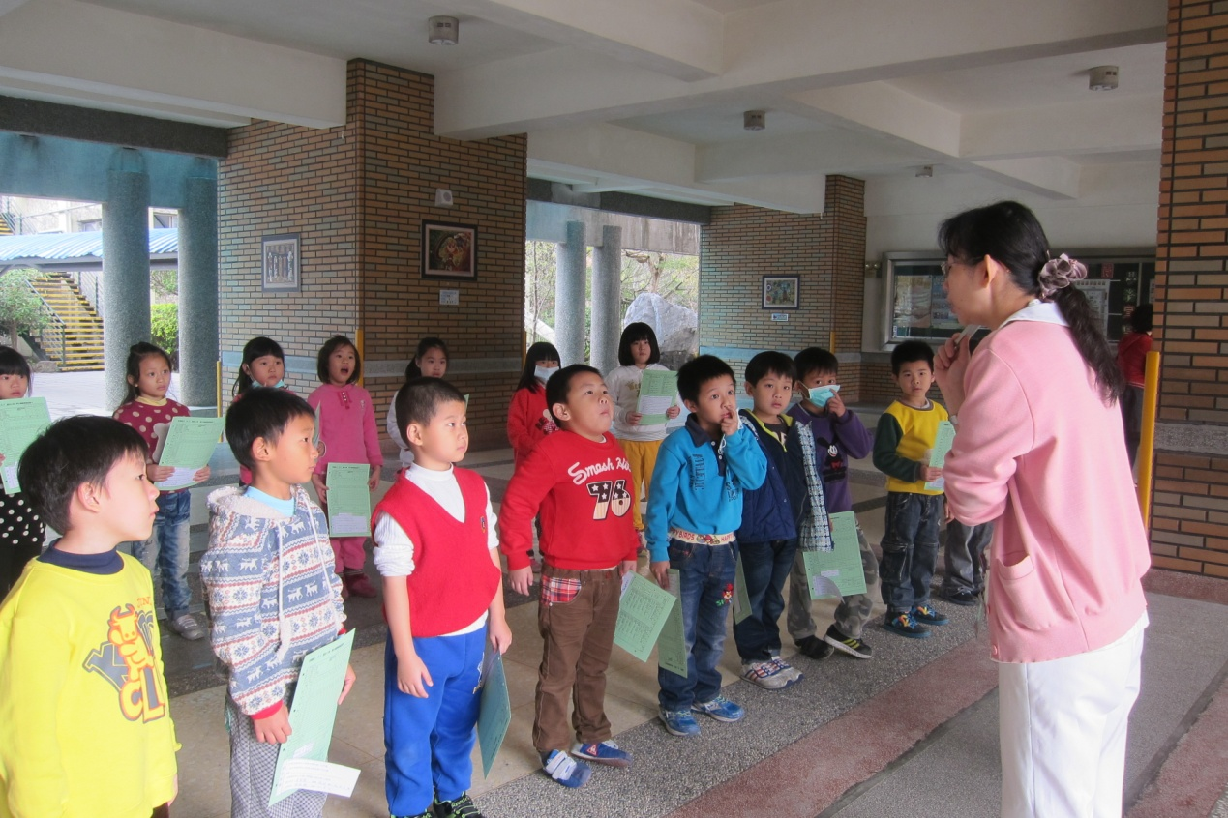
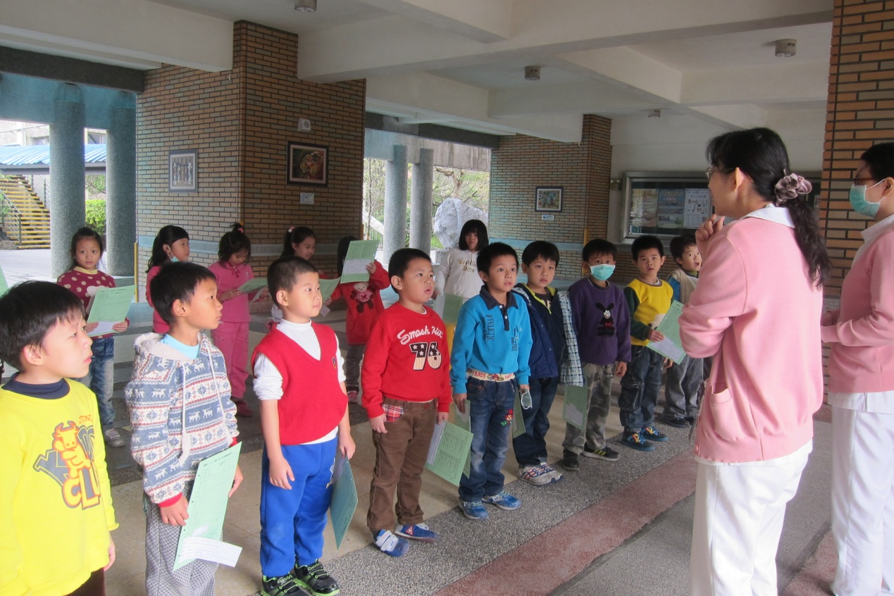檢查前由護理師為學童做教育性說明

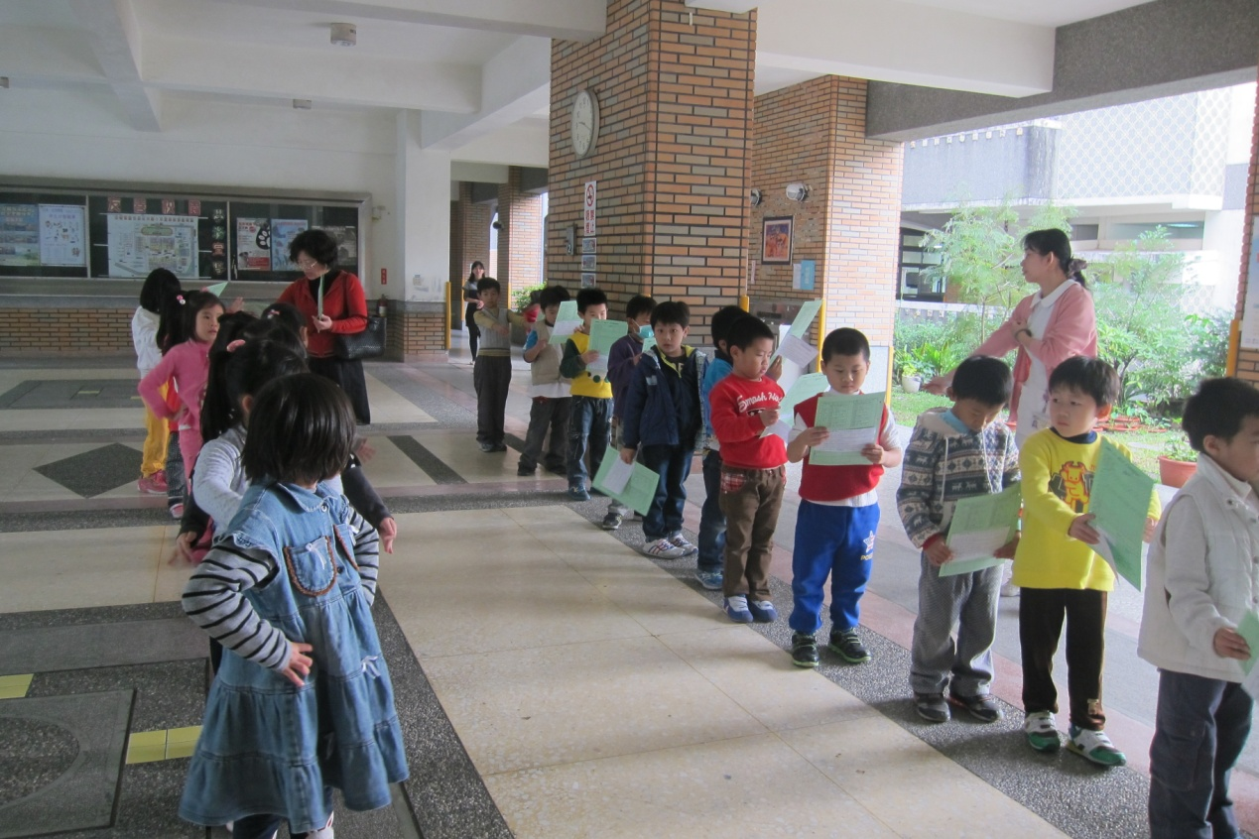

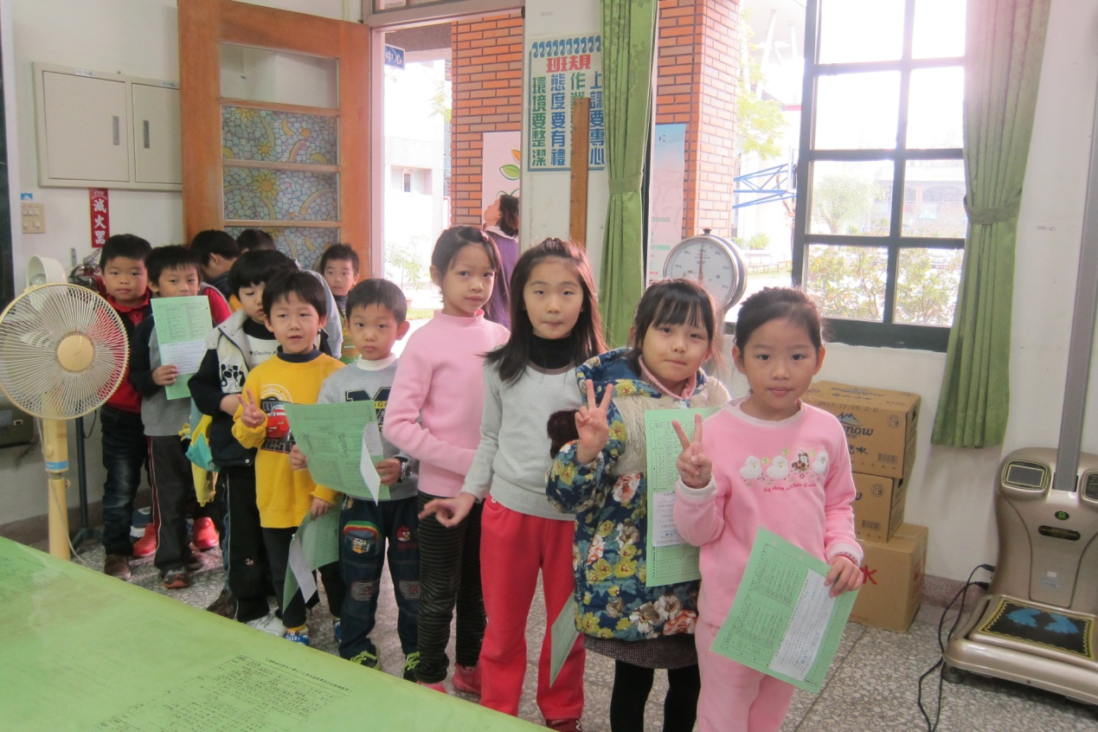
學童依序有秩序排列等候受檢
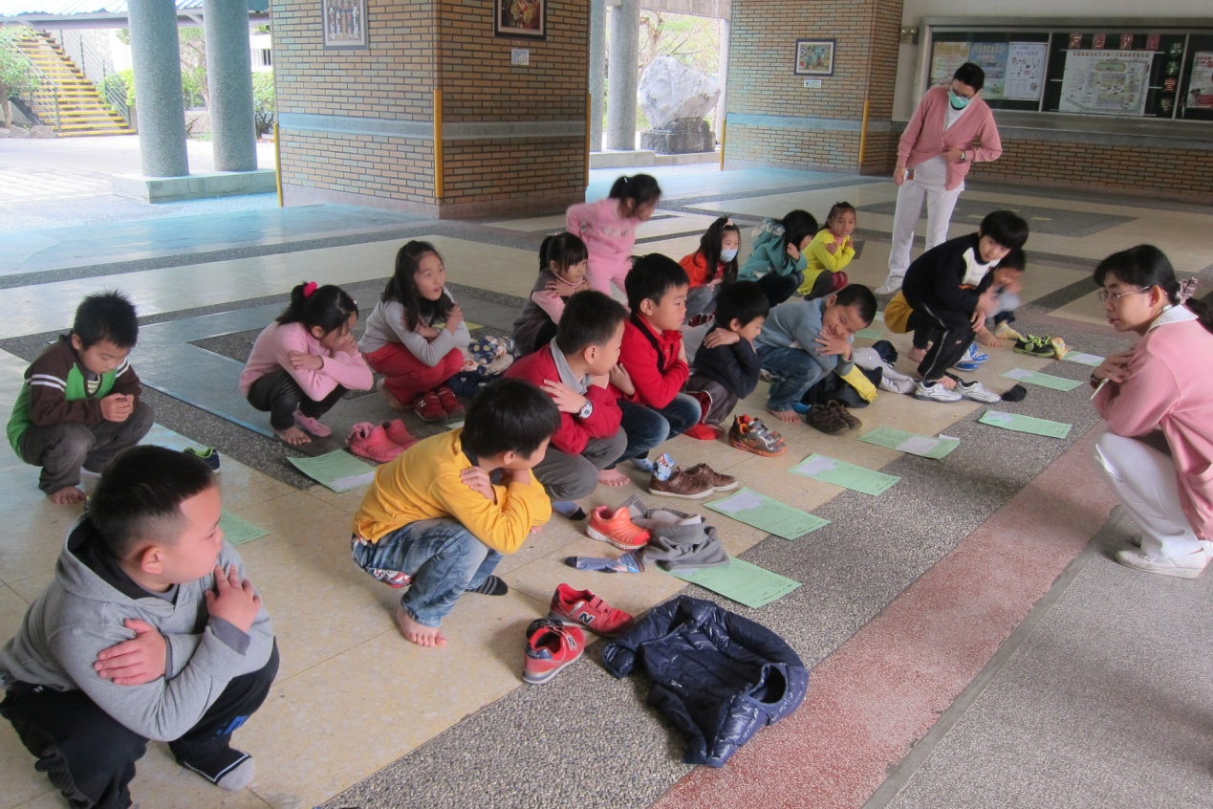

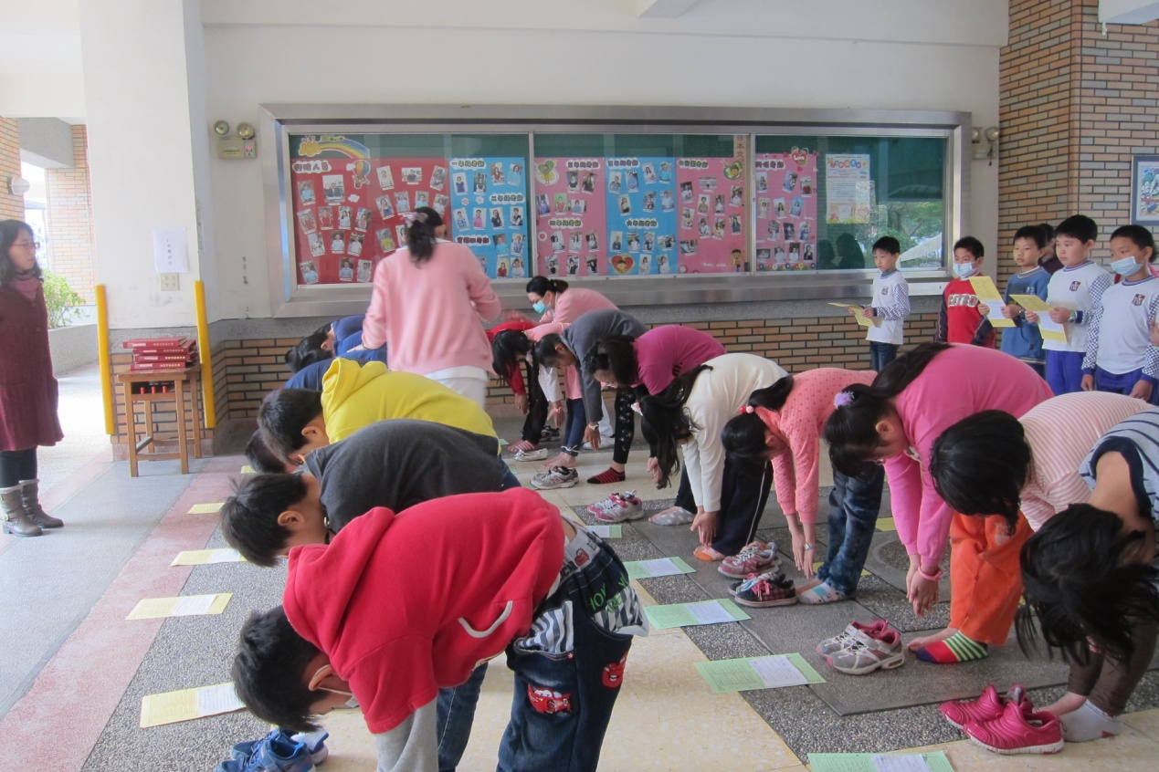
脊柱四肢檢查

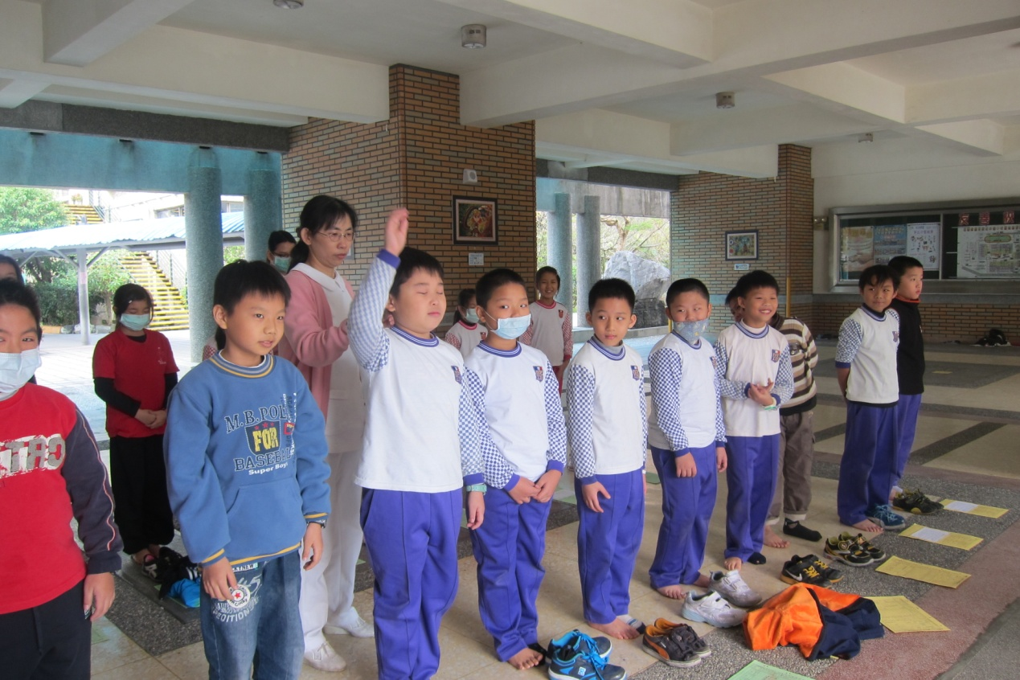

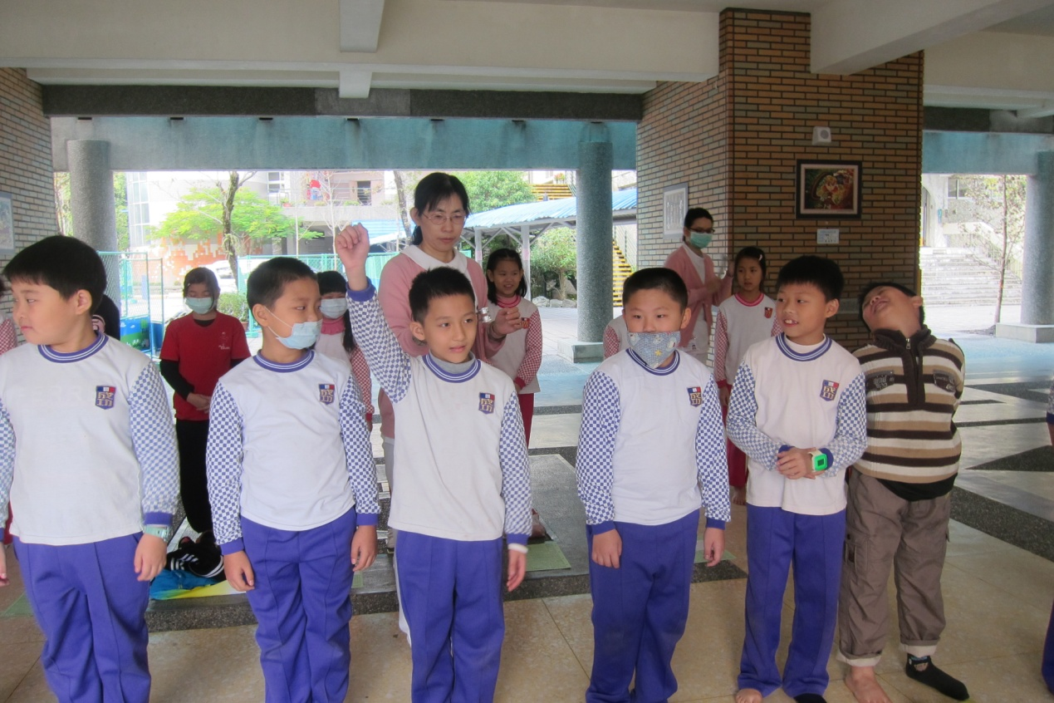
聽力檢查

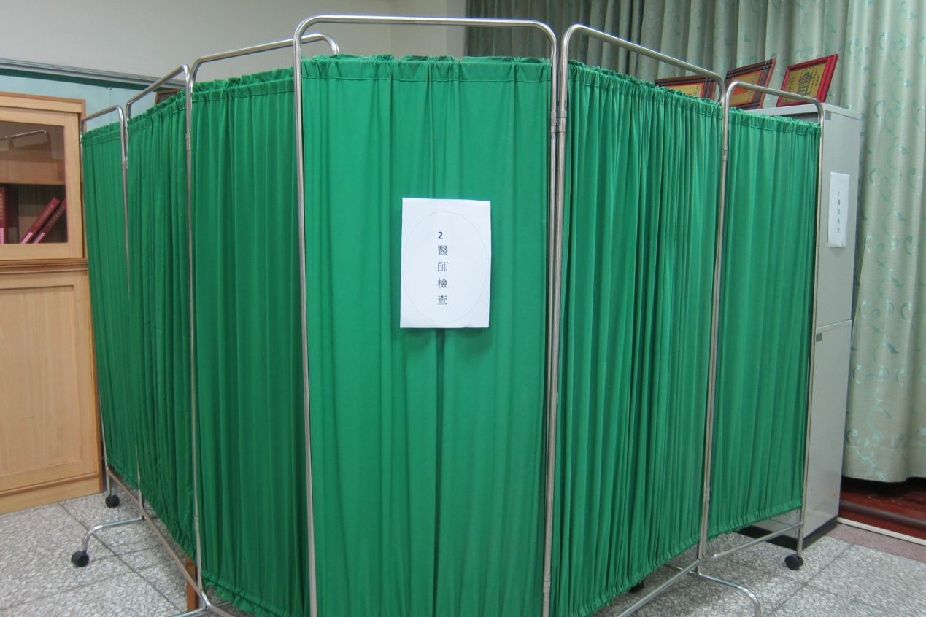

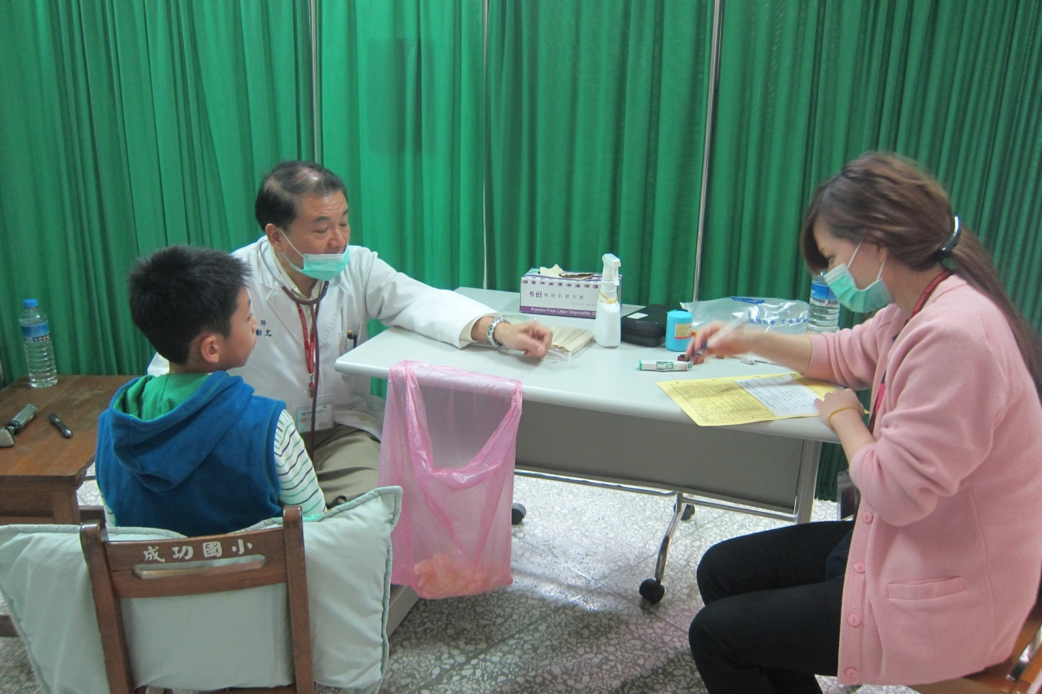
提供隱私環境及一位護理師陪伴

